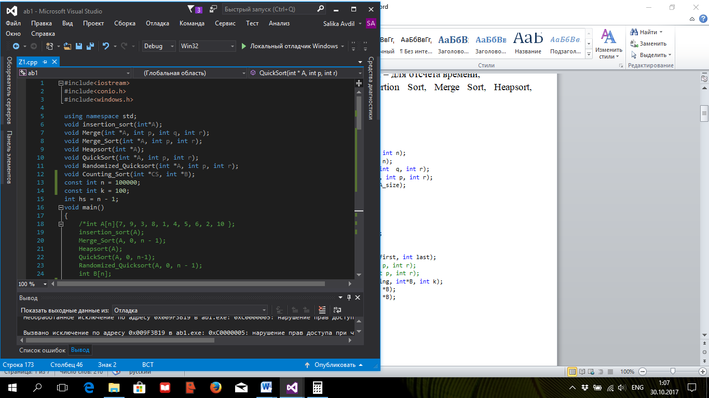
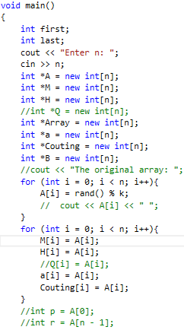
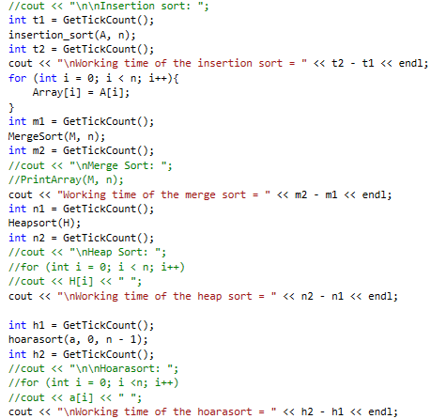
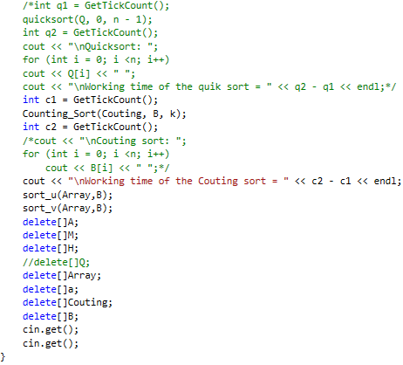
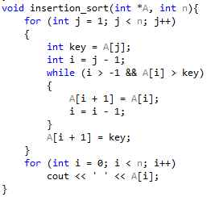
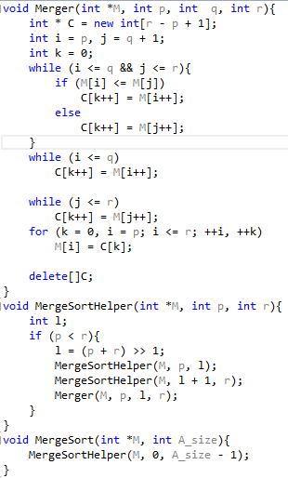
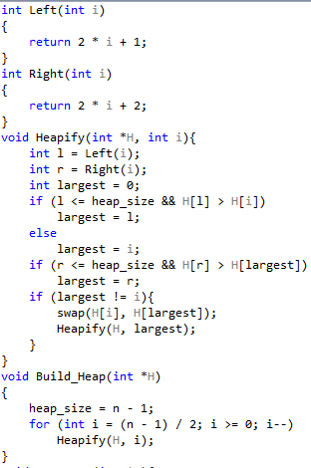
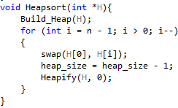
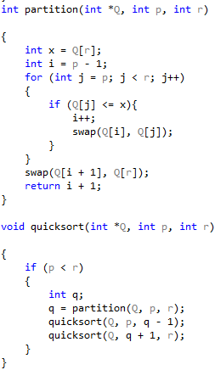
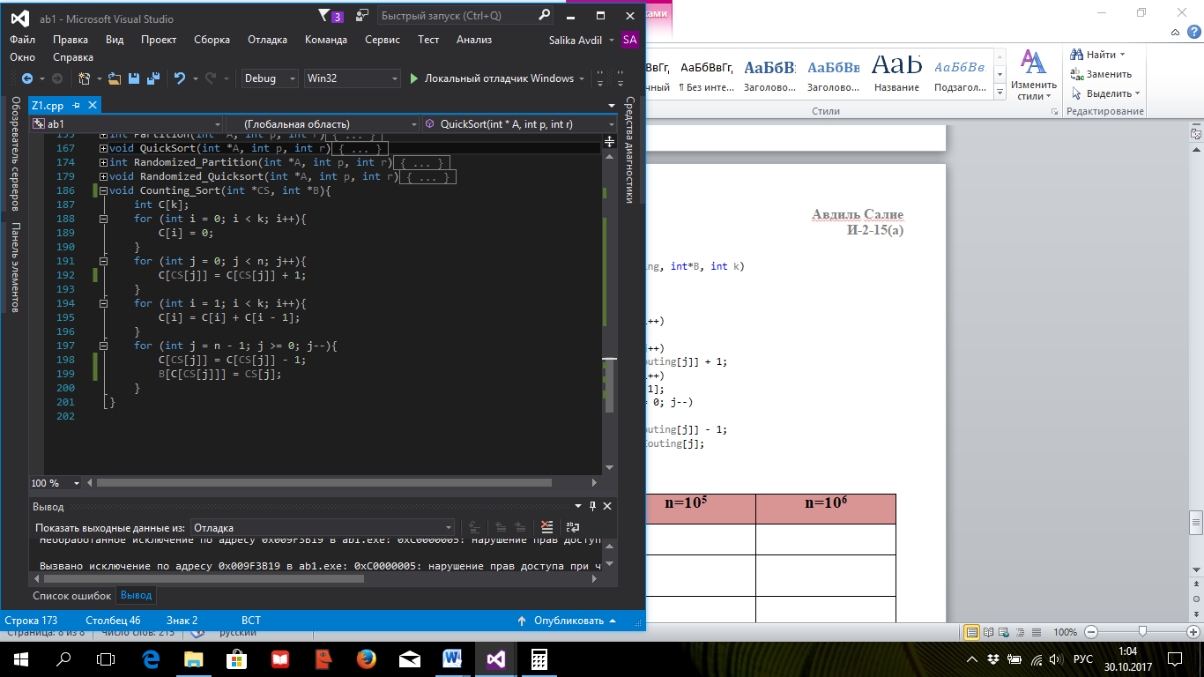
ОТЧЁТ
Анализ алгоритмов сортировки
Цель: провести сравнительный анализ алгоритмов сортировки за нелинейное и линейное время
- Описание главной функции
- Главная функция включает:
- Целое число n (вводится пользователем) – размер массива;
- 6 динамических массивов размера n – заполняются случайными значениями в диапазоне
[0, 999];
- Функцию GetTickCount() , которая возвращает количество миллисекунд, прошедших с момента старта системы – для отсчета времени;
- вызовы функций сортировки (Insertion Sort, Merge Sort, Heapsort, Quicksort).

- Реализация Insertion Sort на С++

- Реализация Merge Sort на С++

- Реализация Heap Sort на С++

- Реализация Quick Sort на С++

- Асимптотическая оценка работы алгоритмов сортировки
Формулы | Случайные числа | Отсортированный массив | Массив, отсорт. в обратном порядке
Insertion Sort | 𝑂(𝑛²) | 𝑂(𝑛) | 𝑂(𝑛²)
Merge Sort | 𝑂(𝑛log𝑛) | 𝑂(𝑛log𝑛) | 𝑂(𝑛log𝑛)
Heapsort | 𝑂(𝑛log𝑛) | 𝑂(𝑛log𝑛) | 𝑂(𝑛log𝑛)
Quicksort | 𝑂(𝑛log𝑛) | 𝑂(𝑛²) | 𝑂(𝑛²)

- Время сортировки массива случайных чисел
Время работы | n=10⁴ | n=10⁵ | n=10⁶
Insertion Sort | 78 | 6844
Merge Sort | 0 | 0
Heapsort | 16 | 328
Quicksort | 0 | 78

- Время сортировки массива, в котором числа упорядочены по возрастанию
Время работы | n=10⁴ | n=10⁵ | n=10⁶
Insertion Sort | 47 | 6750
Merge Sort | 0 | 0
Heapsort | 15 | 313
Quicksort | 16 | 94

- Время сортировки массива, в котором числа упорядочены по убыванию
Время работы | n=10⁴ | n=10⁵ | n=10⁶
Insertion Sort
Merge Sort
Heapsort
Quicksort
- Линейная сортировка Couting sort

Время работы | n=10⁴ | n=10⁵ | n=10⁶
Случайные числа | 0 | 16
Отсортированный массив | 0 | 0
Массив, отсортированный в обратном порядке

